ЛАБОРАТОРНАЯ РАБОТА 5.
РЕШЕНИЕ СИСТЕМ НЕЛИНЕЙНЫХ УРАВНЕНИЙ

Теоретический материал к данной теме содержится в [1, глава 7].
Отчет по лабораторной работе должен содержать следующие материалы по каждой задаче: 1) постановка задачи; 2) необходимый теоретический материал; 3) результаты вычислительного эксперимента; 4) анализ полученных результатов; 5) графический материал (если необходимо);
6) тексты программ.
Варианты к задачам 5.1-5.2 даны в ПРИЛОЖЕНИИ 5.А

Задача 5.1. Найти с точностью 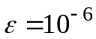все корни системы нелинейных уравнений 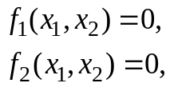
используя метод Ньютона для системы нелинейных уравнений. Найти корни с помощью встроенного блока решения уравнений Given Find пакета MATHCAD.
ПОРЯДОК РЕШЕНИЯ ЗАДАЧИ:
1. Используя пакет MATHCAD, локализовать корни системы уравнений графически (см. ПРИЛОЖЕНИЕ 5.В).
2. Составить программу-функцию, вычисляющую корень системы двух нелинейных уравнений по методу Ньютона с точностью ε. Предусмотреть подсчет количества итераций. Для решения соответствующей системы линейных алгебраических уравнений использовать встроенную функцию lsolve пакета MATHCAD.
3. Используя составленную программу, вычислить все корни заданной системы с точностью ε.
4. Используя встроенный блок Given Find пакета MATHCAD, найти все корни системы с точностью ε (см. ПРИЛОЖЕНИЕ 5.В). Сравнить с результатами, полученными в п. 3.

Задача 5.2. Функция u(x), являющаяся решением краевой задачи
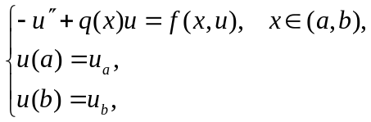
описывает стационарное распределение тепла в одномерном стержне, совпадающем с отрезком .
Рассчитать стационарное поле температур на отрезке . Предусмотреть возможность задания произвольных граничных условий. Для проверки работы программы построить и рассчитать тестовый пример.

ПОРЯДОК РЕШЕНИЯ ЗАДАЧИ:
1. Ввести на отрезке равномерную сетку 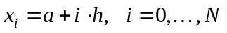 с шагом 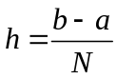.
2. Заменяя вторую производную в исходном уравнении на стандартную трехточечную аппроксимацию, построить систему нелинейных алгебраических уравнений
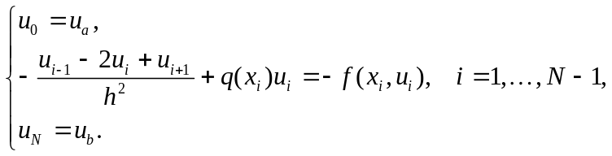

3. Проанализировать структуру получившейся системы уравнений и составить алгоритм расчета температурного поля методом Ньютона. Обоснованно выбрать метод, необходимый для решения СЛАУ.
4. Выбрать начальное приближение исходя из граничных условий задачи.
5. Построить тестовый пример, изменяя для этого правую часть уравнения (см. ПРИЛОЖЕНИЕ 5.С).
6. Продемонстрировать правильность работы программы на тестовом примере.
7. Решить задачу для произвольных введенных граничных условий.

ПРИЛОЖЕНИЕ 5.A.

ВАРИАНТЫ ЗАДАНИЙ К ЛАБОРАТОРНОЙ РАБОТЕ 5
N | Система  уравнений | N | Система  уравнений
5.1.1 | 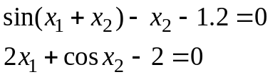 | 5.1.26 | 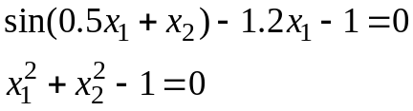
5.1.2 | 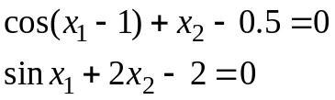 | 5.1.27 | 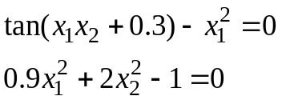
5.1.3 | 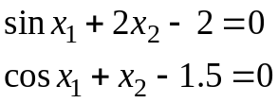 | 5.1.28 | 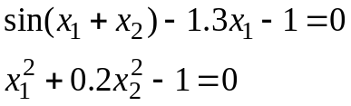
5.1.4 | 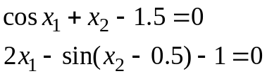 | 5.1.29 | 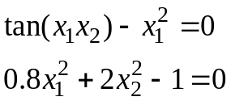
5.1.5 | 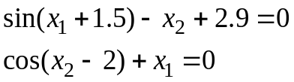 | 5.1.30 | 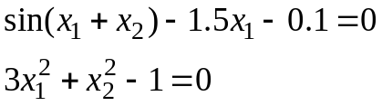
5.1.6 | 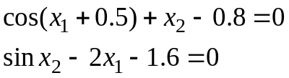 | 5.1.31 | 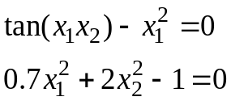
5.1.7 | 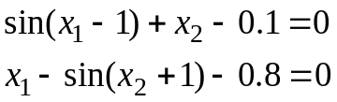 | 5.1.32 | 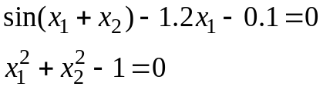
5.1.8 | 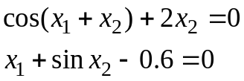 | 5.1.33 | 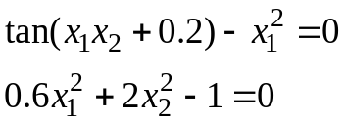
5.1.9 | 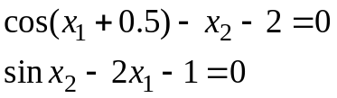 | 5.1.34 | 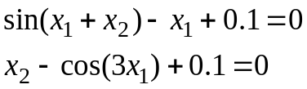
5.1.10 | 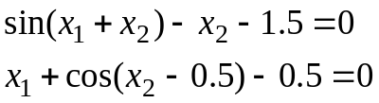 | 5.1.35 | 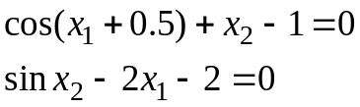
5.1.11 | 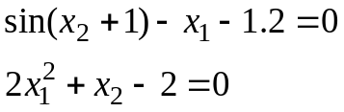 | 5.1.36 | 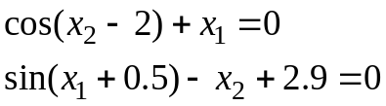
5.1.12 | 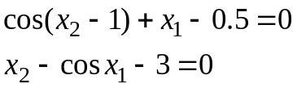 | 5.1.37 | 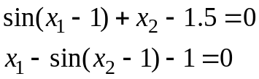
5.1.13 | 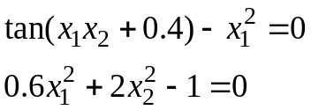 | 5.1.38 | 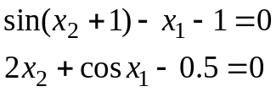
5.1.14 | 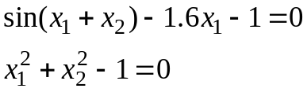 | 5.1.39 | 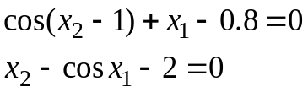
5.1.15 | 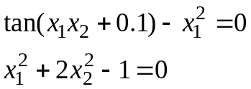 | 5.1.40 | 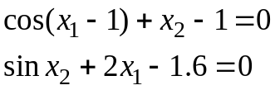
5.1.16 | 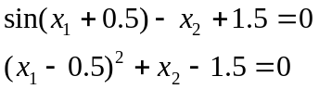 | 5.1.41
5.1.17 |  | 5.1.42
5.1.18 |  | 5.1.43
5.1.19 |  | 5.1.44
5.1.20 |  | 5.1.45
5.1.21 |  | 5.1.46
5.1.22 |  | 5.1.47
5.1.23 |  | 5.1.48
5.1.24 |  | 5.1.49
5.1.25 |  | 5.1.50

Таблица к задаче 5.2

№ | a | b | q (x) | f (x,u)
5.2.1 | 0 | 1.5 | 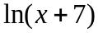 | 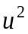
5.2.2 | 0 | 1.8 | 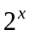 | 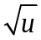
5.2.3 | 0 | 2.0 | 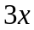 | 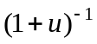
5.2.4 | 0 | 2.3 | 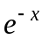 | 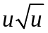
5.2.5 | 0 | 2.5 | 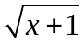 | 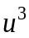
5.2.6 | 0 | 2.8 | 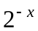 | 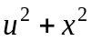
5.2.7 | 0 | 3.0 | +2 | 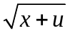
5.2.8 | 0 | 1.5 | 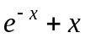 | 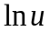
5.2.9 | 0 | 1.7 | 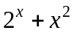 | 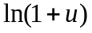
5.2.10 | 0 | 2 |  | 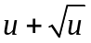
5.2.11 | 0 | 2.2 | 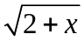 | 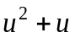
5.2.12 | 0 | 1.5 |  | 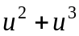
5.2.13 | 0 | 3.0 | 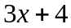 | 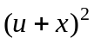
5.2.14 | 0 | 3 | 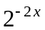 | 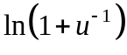
5.2.15 | 1 | 2.5 |  | 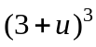
5.2.16 | 0 | 2.8 |  | 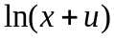
5.2.17 | 0 | 3.0 | 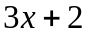 | 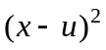
5.2.18 | 0 | 1.5 |  | 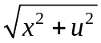
5.2.19 | 0 | 3 | 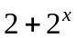 | 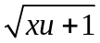
5.2.20 | 1 | 2 | 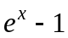 | 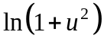
5.2.21 | 1 | 3 | 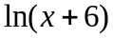 | 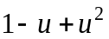
5.2.22 | 1 | 2 | 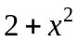 | 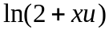
5.2.23 | 0 | 2.0 | 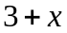 | 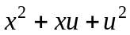
5.2.24 | 0 | 2.3 | 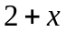 | 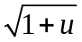
5.2.25 | 0 | 2.5 | 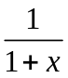 | 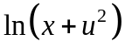
5.2.26 | 0 | 2.8 | 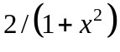 | 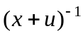
5.2.27 | 0 | 3.0 | 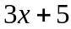 | 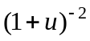
5.2.28 | 0 | 1.5 |  | 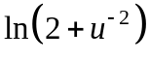
5.2.29 | 0 | 1.7 |  | 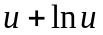
5.2.30 | 0 | 2 | 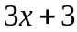 | 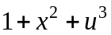
5.2.31 | 0 | 1.5
5.2.32 | 0 | 1.8 |  | 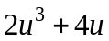
5.2.33 | 0 | 2.0 |  | 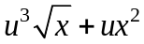
5.2.34 | 0 | 2.3 |  | 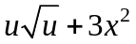
5.2.35 | 0 | 2.5
5.2.36 | 0 | 2.8
5.2.37 | 0 | 3.0 | +2 | 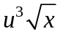
5.2.38 | 0 | 1.5 |  | 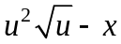
5.2.39 | 0 | 1.7 |  | 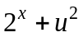
5.2.40 | 0 | 2 | 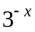 | 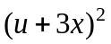
5.2.41 | 0 | 2.2
5.2.42 | 0 | 1.5 |  | 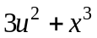
5.2.43 | 0 | 3.0 | 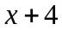 | 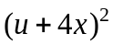
5.2.44 | 0 | 3 | 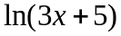 | 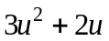
5.2.45 | 1 | 2.5
5.2.46 | 0 | 2.8 |  | 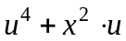
5.2.47 | 0 | 3.0 |  | 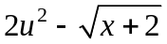
5.2.48 | 0 | 1.5 |  | 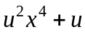
5.2.49 | 0 | 3 |  | 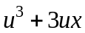
5.2.50 | 1 | 2 | 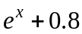 | 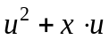

ПРИЛОЖЕНИЕ 5.B.

Фрагмент решения задачи 5.1.0
Уравнения системы:
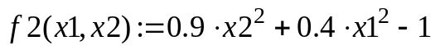
Локализация корней:
Первое уравнение, разрешенное относительно x2:
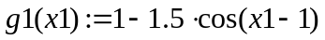
Второе уравнение, разрешенное относительно x2:
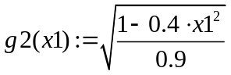

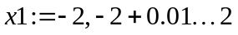

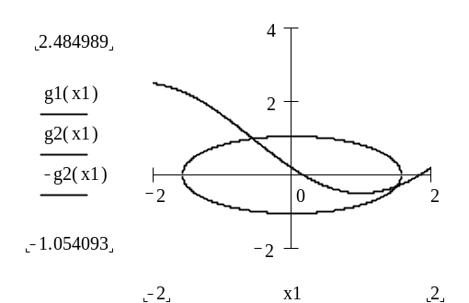

Первый корень:
Начальное приближение:
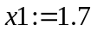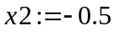
Точность для блока Given Find:
TOL:= 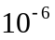
Решение системы f(x1,x2)=0 с помощью встроенного блока MATHCAD:

Given
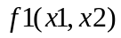0
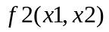0
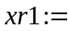Find(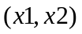

Полученное приближенное решение:
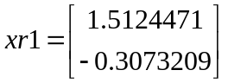
ПРИЛОЖЕНИЕ 5.С

Рассмотрим пример построения тестового примера для краевой задачи :

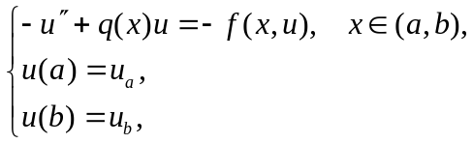

Пусть даны следующие начальные данные: 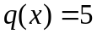, 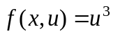, a=0 , b =1.
Выберем в качестве точного решения некоторую непрерывную функцию, например,

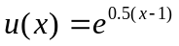. Очевидно, что значение 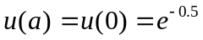. Аналогично, 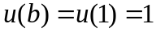.

Построим правую часть тестового примера. Для этого найдем левую часть уравнения при выбранной функции u(x).
.
Этому же должна быть равна и правая часть уравнения, составляющая сейчас
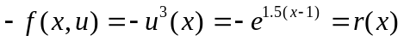
Ясно, что равенства можно добиться, добавляя в правую часть слагаемое

Таким образом, построен тестовый пример:
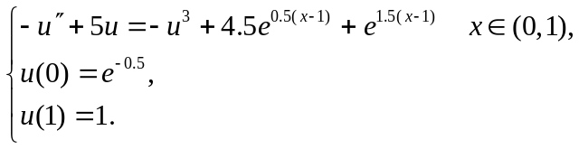

Решением построенной задачи является функция .

ЛИТЕРАТУРА
1. Амосов А.А., Дубинский Ю.А., Копченова Н.В. Вычислительные методы для инженеров. М.: Высшая школа, 1994.

